开发需求：全部用vue开发就可以了，路由采用history模式，兼容ie11以上即可
原型图地址：
https://pro.modao.cc/app/KgvlHdrb4YtpoUro8zgvatIvxQvQsgp#screen=s4dffe0279b154909251200

http://ip-29-kangmei-swagger.coralcodes.com/doc.html

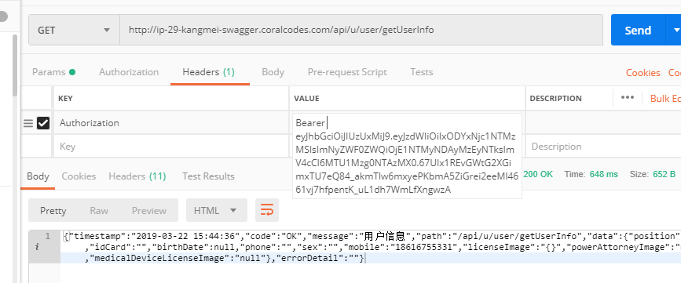

验证码获取地址：
http://ip-29-kangmei-swagger.coralcodes.com/jcaptcha?r=123132
生成验证码的接口 swagger 没有显示 参数带时间搓
测试账号：18616755331 测试密码：123456

